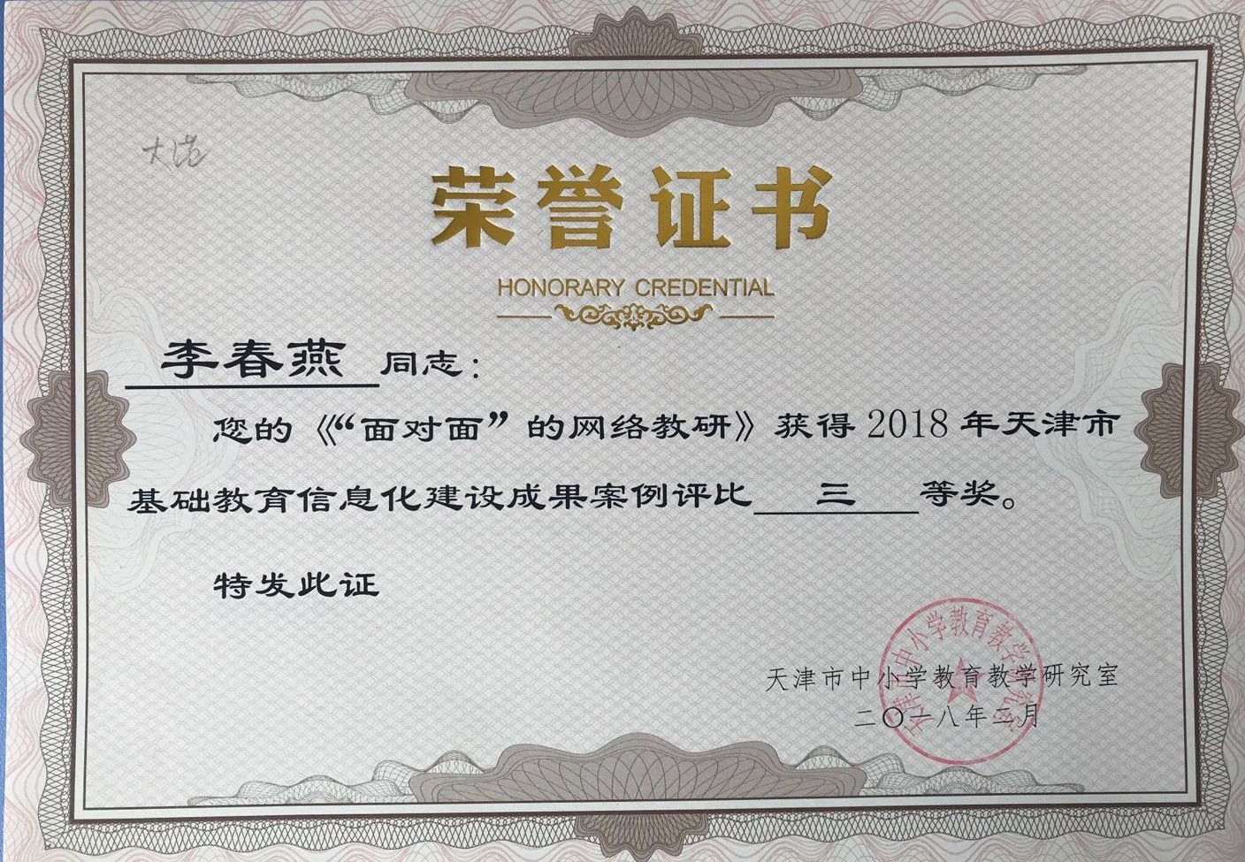

“面对面”的网络教研
——借助校际网络同步教学平台开展远程听评课教研活动
大港教师进修学校 李春燕
【案例背景】
2017年3月8日滨海新区大港信息技术中心借助校际网络同步教学平台组织了一次“小学信息技术与学科整合优质课评比”远程听评课的网络教研活动。活动源于大港沙井子学校有区域整合课大赛遴选出来的三节课，要报送市级评选。为了能提高三节参赛课的质量，帮助授课教师提升教学水平，促进专业成长，信息中心邀请了学科教研员把关，指导。但因沙井子学校地处偏远农村，而我们区域的校际网络同步教学系统刚刚建设完成，该平台正是借助音视频实时互动技术，使身处不同地理位置的师生同上一堂课，从而扩大优质教育资源覆盖面，实现各区域各学校间的互通互联。所以为了节省双边时间，提高双边工作效率，信息中心首次尝试利用校际网络同步教学平台，组织了远程听评课网络教研活动。学科专家和授课教师“面对面”网络互动交流，研讨。
【案例流程】
大港沙井子学校利用校际网络同步教学系统作为发起教室网络直播三堂课，评委专家在大港教师进修学校远程教室远程听课，活动中画面声音传输流畅、清晰度高，设备跟踪也比较灵敏，基本展现出了课堂的全过程。每节课课后双方互动议课，授课教师先简述自己的教学设计和课后反思，评委专家从多个角度进行评课议课，给予教师专业细致的指导。区域内部分学校也全程参与了线上同步观摩。

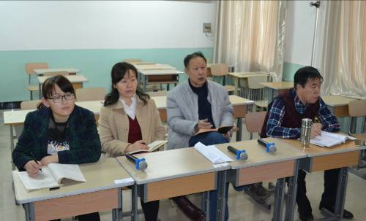
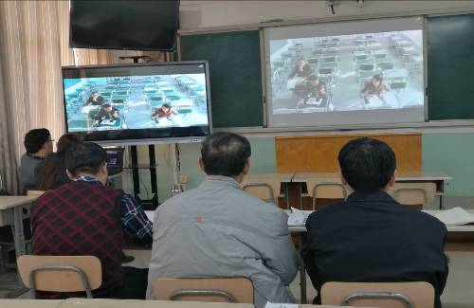
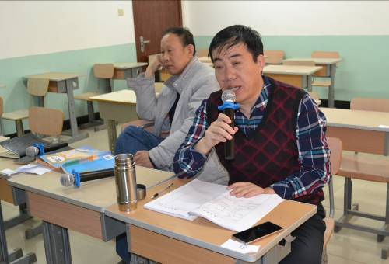
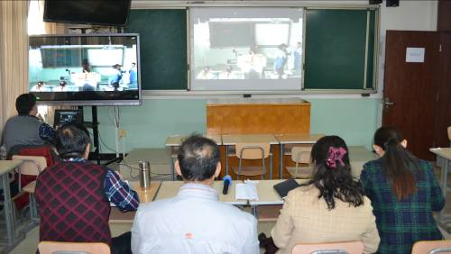

第一节数学课远程听课、互动评课

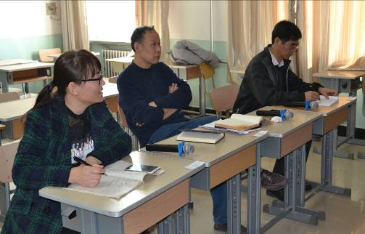
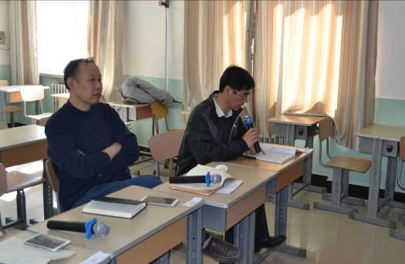
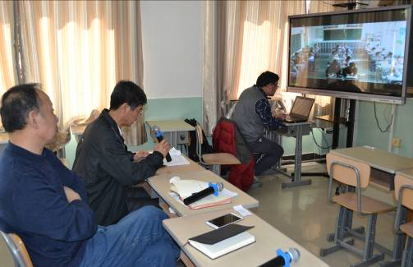
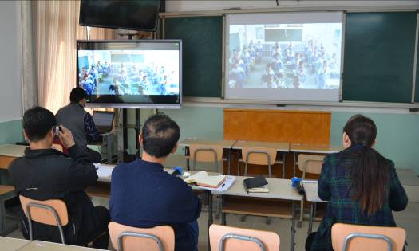

第二节英语课远程听课、互动评课

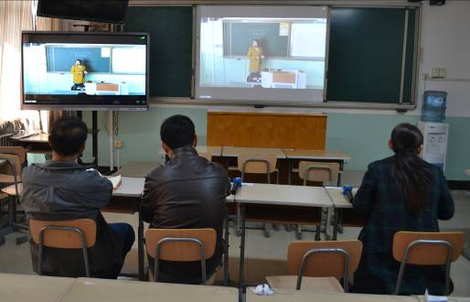
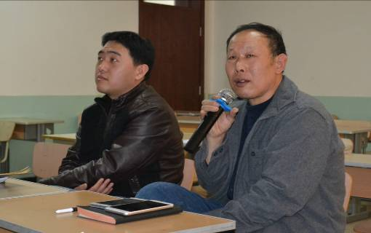
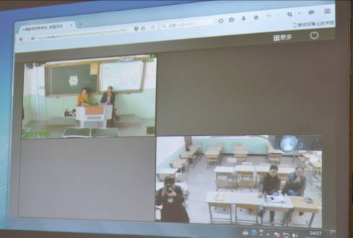
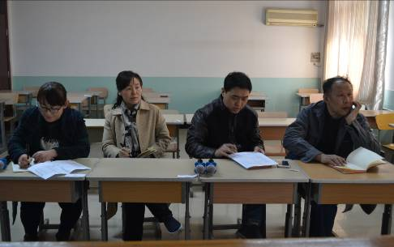

地方课程《记忆力训练》一课远程听课、互动评课

地方课程《记忆力训练》远程听课、互动评课

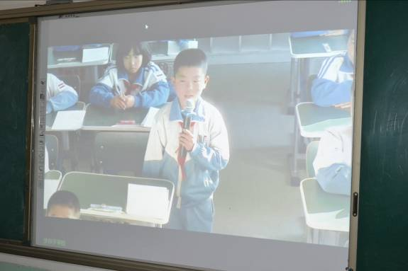
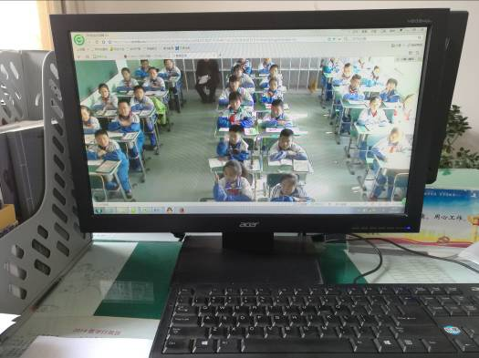

部分学校线上同步观摩

【效果评估】
此次活动的组织，充分利用校际网络同步教学平台，跨越时空，方便快捷。使专家对教师对课程的指导有实效，也促进了教师间的学习和交流。让学校授课教师、学科教研组都有所获有所悟，同时节省了双边的时间，提高了双边的工作效率。
【反思】
通过校际网络同步直播、互动，打破了空间距离的限制，这种"面对面”的实时讨论与交流，增强了教研的直观效果，将单纯的推送或观看变为合作共享，最大范围最大限度的发挥“同伴互助”、“专家引领”的作用。也有效解决了多方教研空间、时间、场地等问题，一线教师，尤其是农村教师可以不再为“没有培训机会”、“交通不便”等问题发愁，只要有一台能够上网的电脑，即可实时同步观看名师教学、专题讲座、网络培训等全过程，还能随时与专家、与同行研讨交流、合作学习，在交流共享中相互影响，共同提高。
当然基于该平台的网络同步教研，也有其内在的局限性，如视音频信号传输，受限于网络带宽和设备的性能；教研活动的组织和管理问题；教师的参与性和适应性问题等等。但不妨碍其作为教师专业发展、教研组与学校发展的又一助推器。

